DOMANDA D’ISCRIZIONE
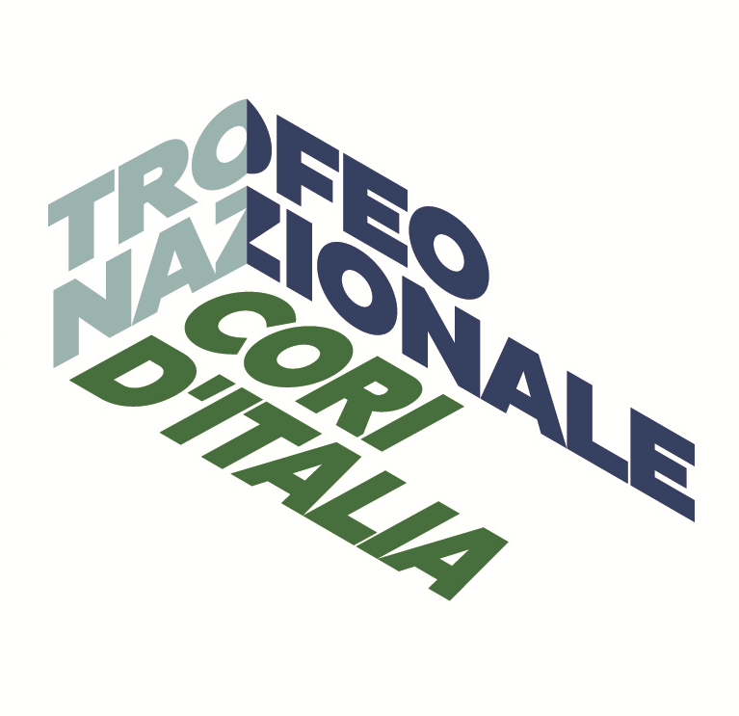

PER I CORI
Quota di iscrizione 100 euro

MASTERCLASS IN CONCERTAZIONE CORALE
PER CORI MASCHILI
DOCENTE GIORGIO SUSANA

organizzato da TROFEO NAZIONALE CORI D’ITALIA in collaborazione con
ANDCI Associazione Nazionale dei Direttori di Coro Italiani

Ledro, 21-22 ottobre 2023

CORO
CITTÀ |  | PROV.
INDIRIZZO
Il sottoscritto ___________________________________________________________ residente in
via ___________________________________ città _____________________________________
c.a.p. _________ cell. ___________________ e-mail (per le comunicazioni ufficiali organizzative) _______________________________________________________________________________
in qualità di legale rappresentante del coro chiede di iscrivere il complesso che rappresenta alla Masterclass con il Maestro Giorgio Susana in programma presso il centro Culturale Locca di Concei il giorno Domenica 22 ottobre dalle ore 15.00 alle ore 18.00. A tale scopo forniscono i seguenti dati:

Direttore del Coro:
Tel. / Cell.: |  | E-mail:
Data di Nascita

Componenti il Coro | n.

L’iscrizione è condizionata al pagamento della quota di iscrizione fissata in Euro 100,00 da versare presso:

“ASSOCIAZIONE NAZIONALE DIRETTORI DI CORO ITALIANI”
IBAN: IT56O0313801000000013388194 - BANCA REALE
Indicando la causale: Iscrizione MASTERCLASS LEDRO 2023 + Nome del Coro

Il sottoscritto dichiara di aver preso visione della clausola di riservatezza e dell’informativa sul trattamento dei dati personali di cui al D.Lgs. 196/03, in allegato.

(Luogo e data) ___________________________

Firma del legale rappresentante
_______________________________________
Si prega di inviare il presente modulo e la ricevuta del bonifico al direttore artistico M°. Enrico Miaroma enricomiaroma@hotmail.com e alla segreteria del Trofeo Nazionale Cori d’Italia trofeocoritalia@gmail.com

